Thực hiện chương trình công tác Công đoàn năm học 2023 – 2024. Được sự cho phép của Chi ủy, Ban giám hiệu nhà trường, sáng ngày 16/10/2023 Công đoàn trường THPT Nguyễn Chí Thanh đã tổ chức Hội thao cho viên chức, người lao động nhằm chào mừng kỷ niệm 93 năm ngày thành lập Hội Liên hiệp Phụ nữ Việt Nam (20/10/1930 – 20/10/2023).
Hội thao đã thu hút đông đảo cán bộ, viên chức và người lao động trong toàn trường tham gia thi đấu với các nội dung sau:
1. Đua xe đạp chậm (nam, nữ)
2. Bóng bàn (nam, nữ)
3. Chạy bộ (500m nữ, 1000m nam).
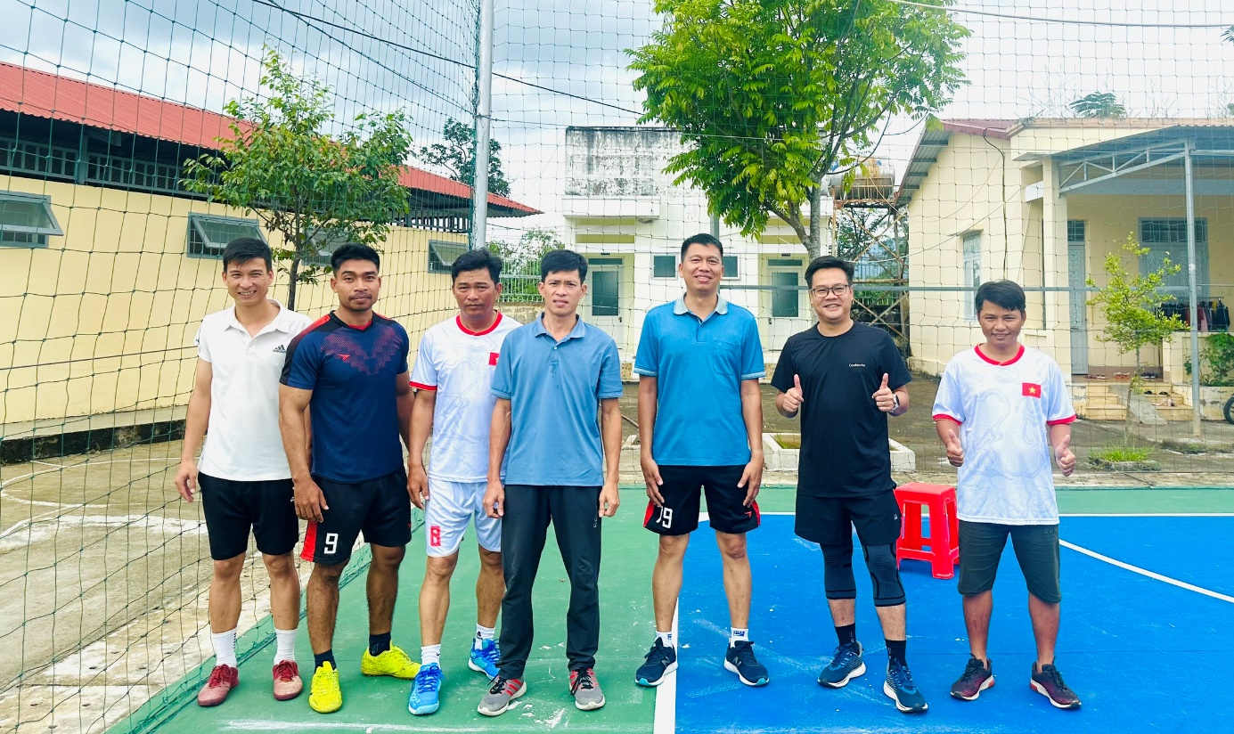
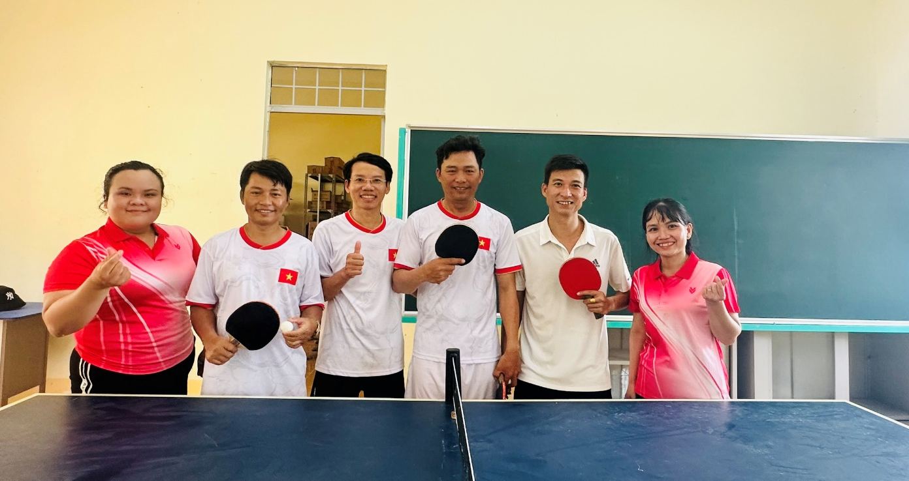
Công đoàn viên tham gia tích cực các hoạt động của Hội thao.
Với tinh thần giao lưu, học hỏi, tích cực và sôi nổi, Hội thao đã tạo ra sân chơi lành mạnh, bổ ích dành cho cán bộ, viên chức và người lao động; qua đó thúc đẩy phong trào thể dục thể thao và nâng cao thể lực cho cán bộ, viên chức, người lao động, tăng cường mối quan hệ giao lưu, đoàn kết giữa các cá nhân và tập thể, góp phần xây dựng đời sống văn hóa trong Nhà trường với tinh thần “làm việc tốt, vui chơi khỏe”.
Một số hình ảnh của hội thao:
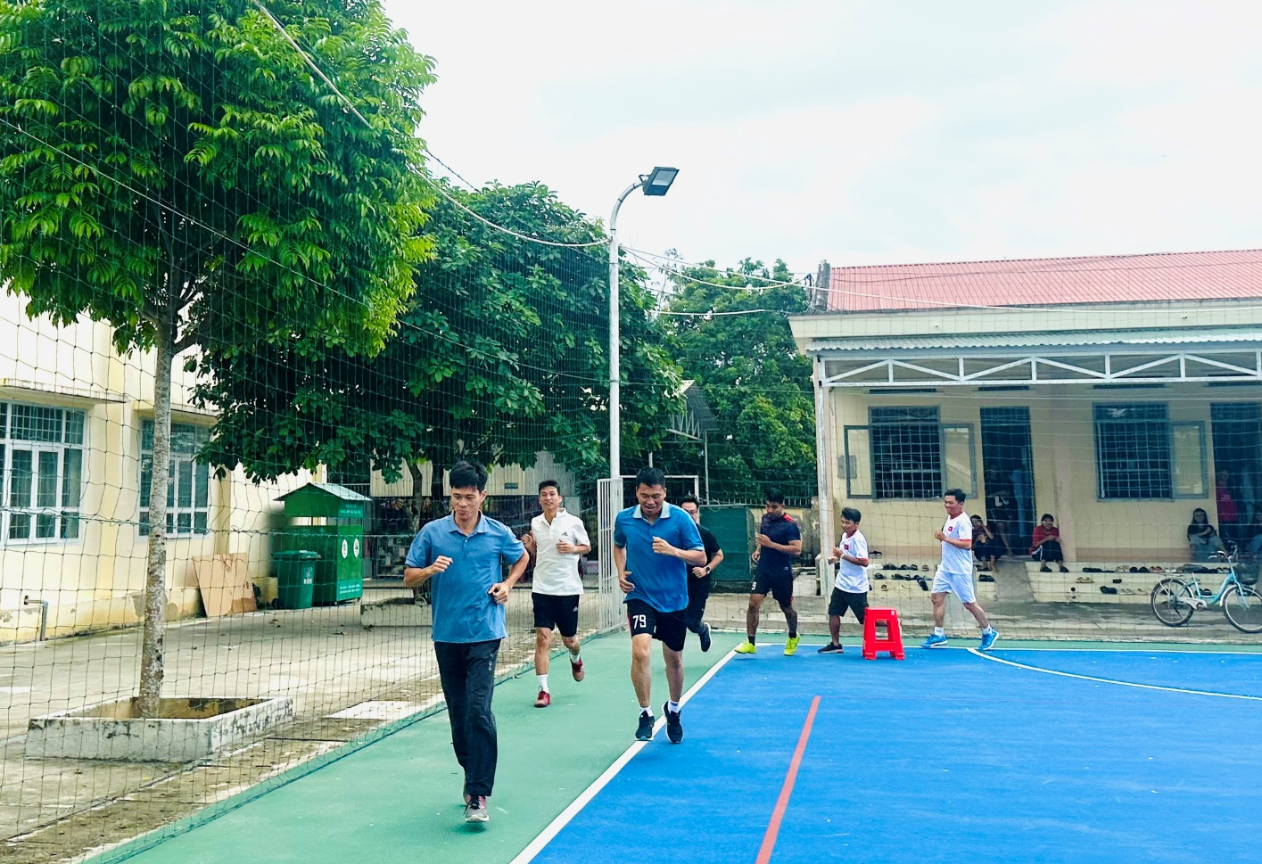
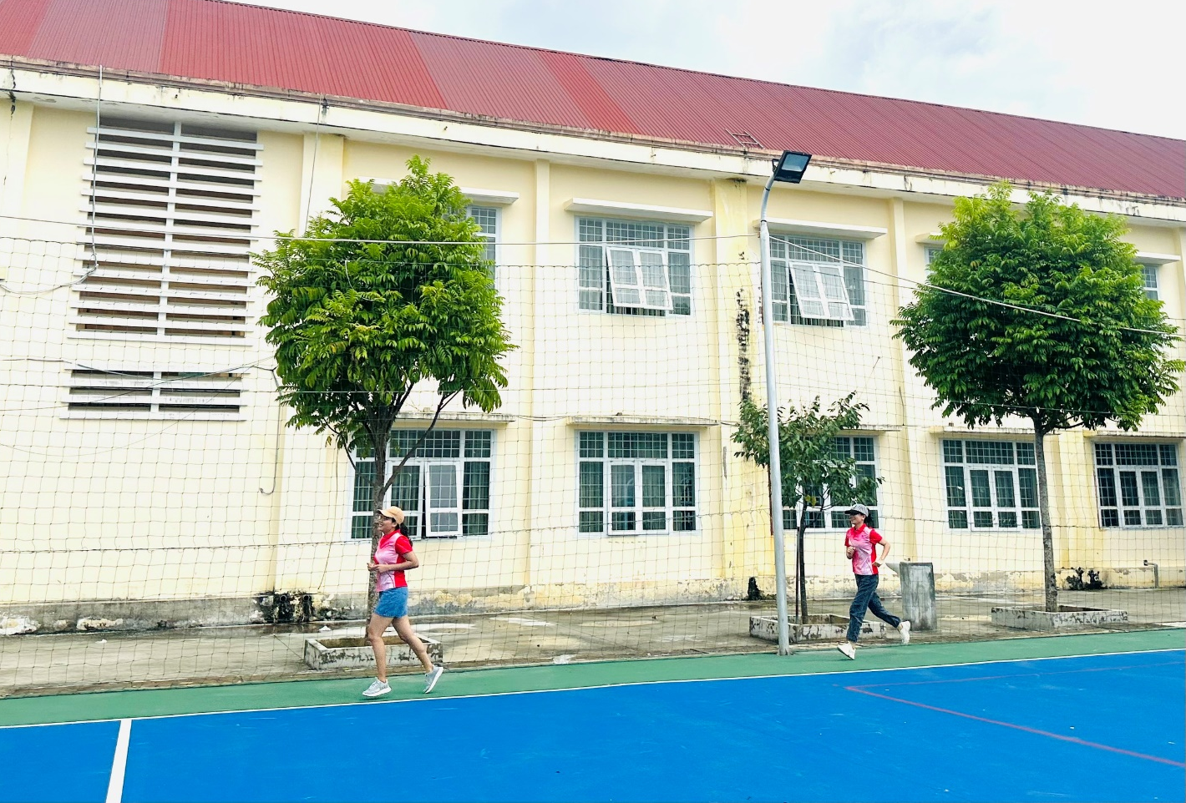
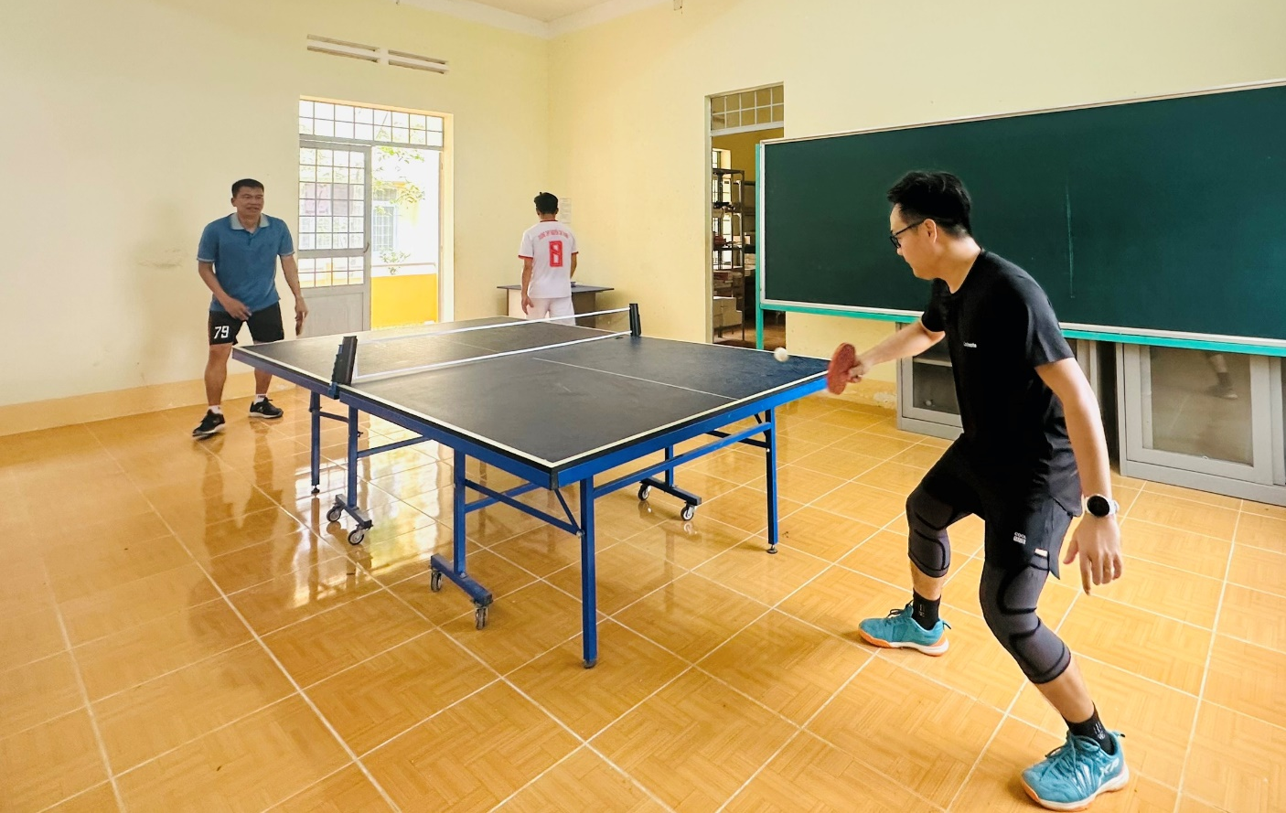
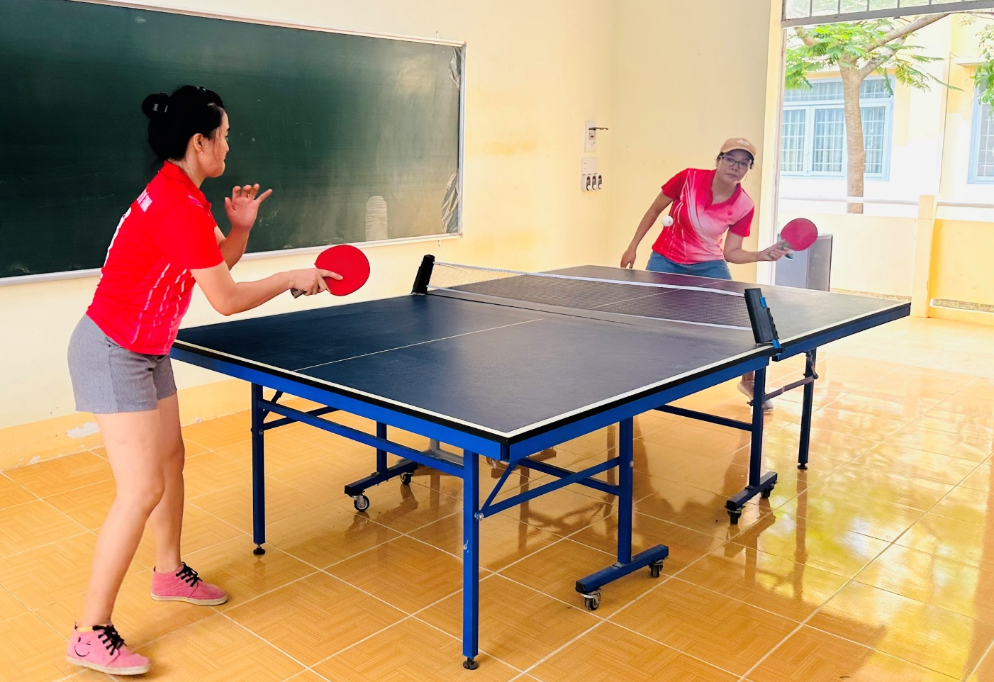
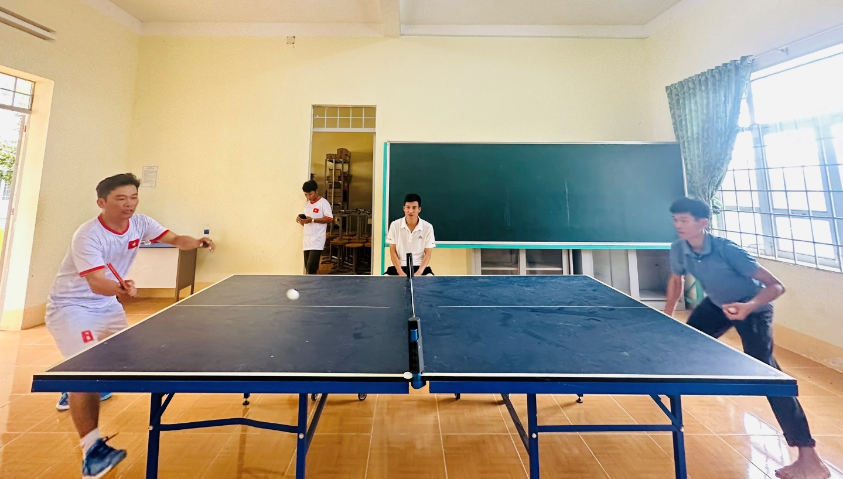
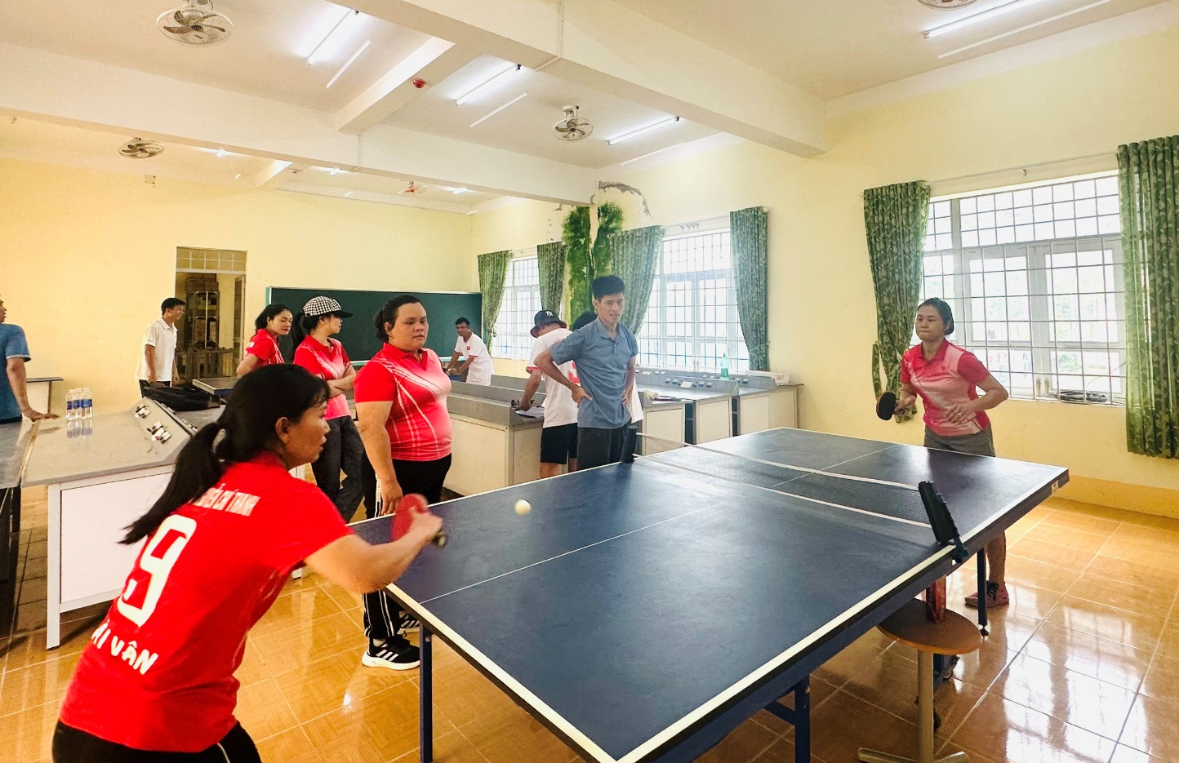
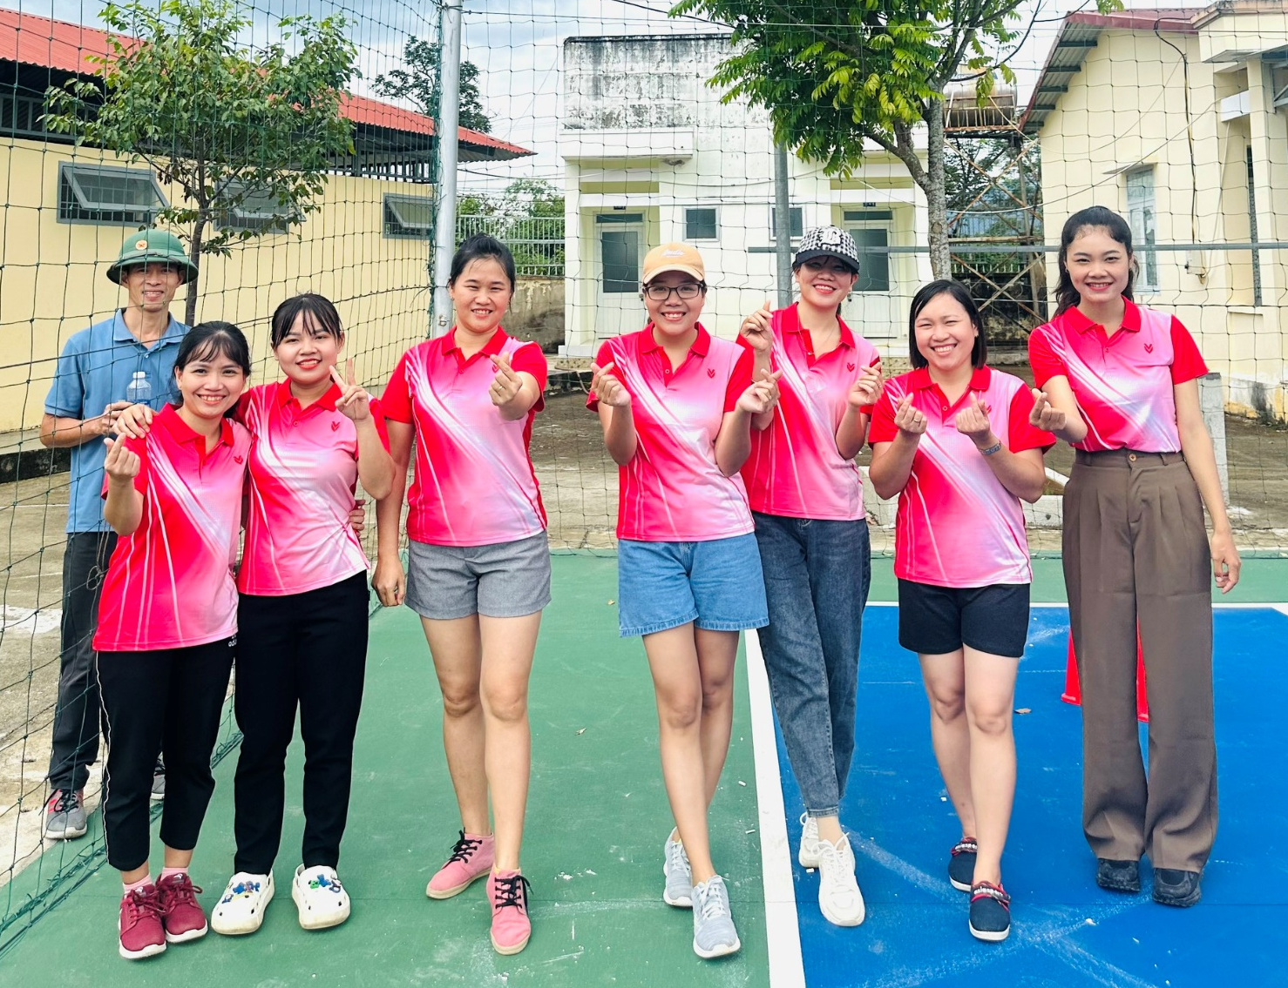
BAN TRUYỀN THÔNG

